SoftEther VPN Server 管理工具安装及使用配置教程

打开softether-vpnserver_vpnbridge-v4.34-9744-beta-2020.03.20-windows-x86_x64-intel.exe 安装

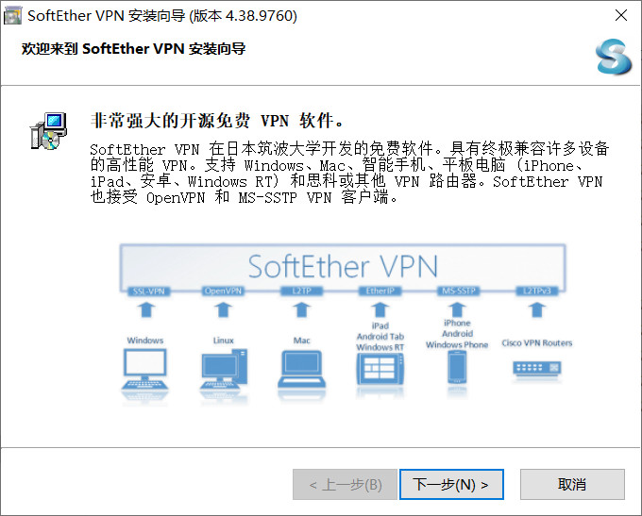

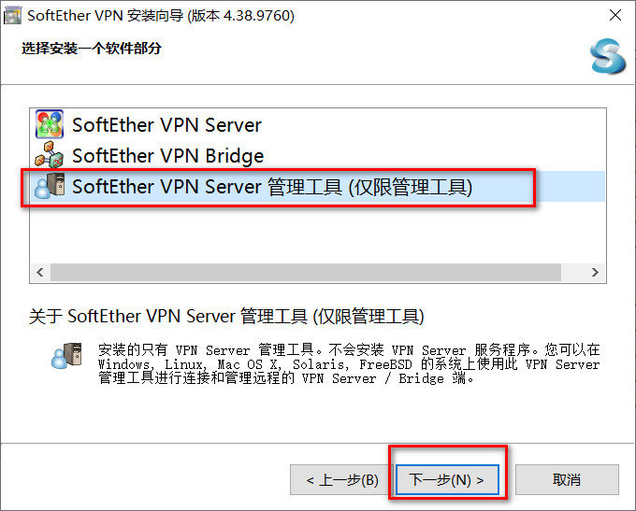

**如果你不想安装到C盘，选择指定目录安装即可**

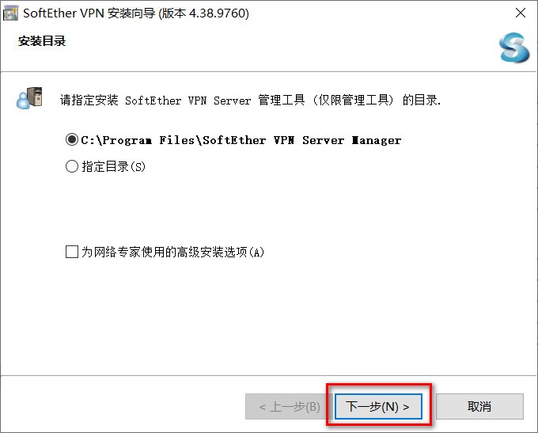

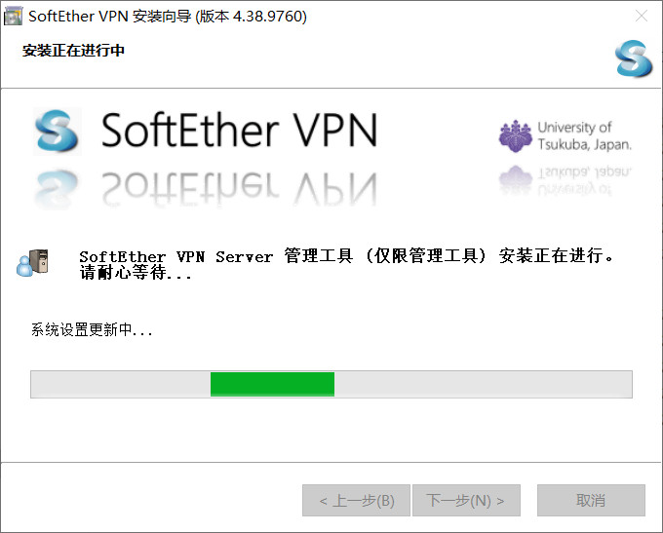

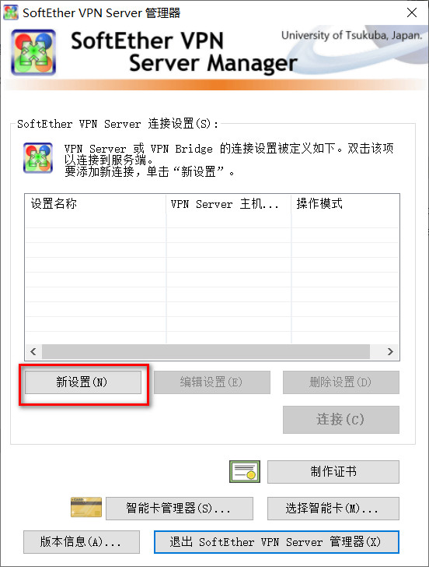

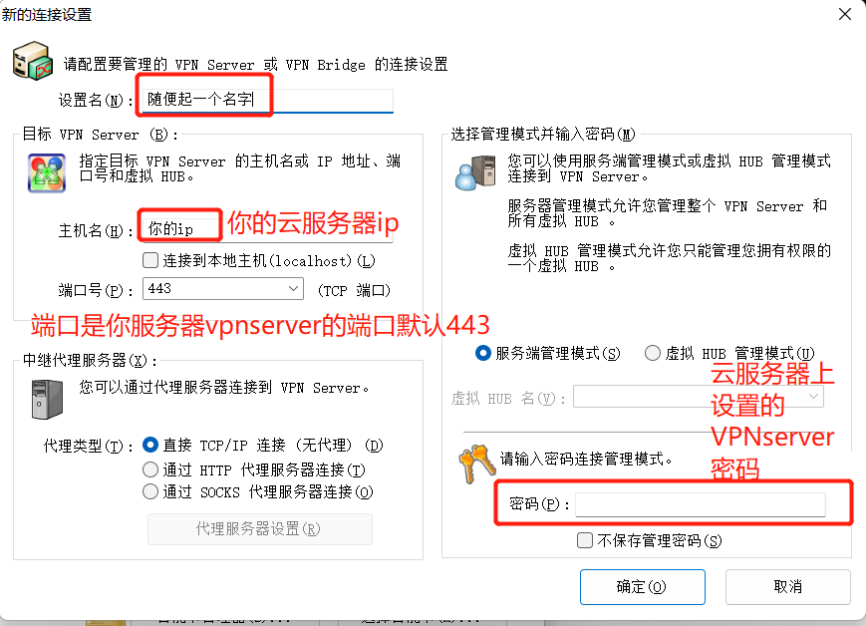

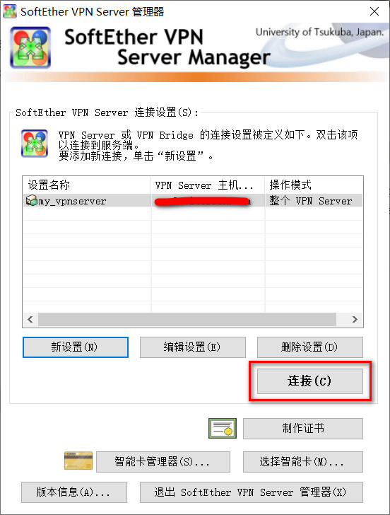

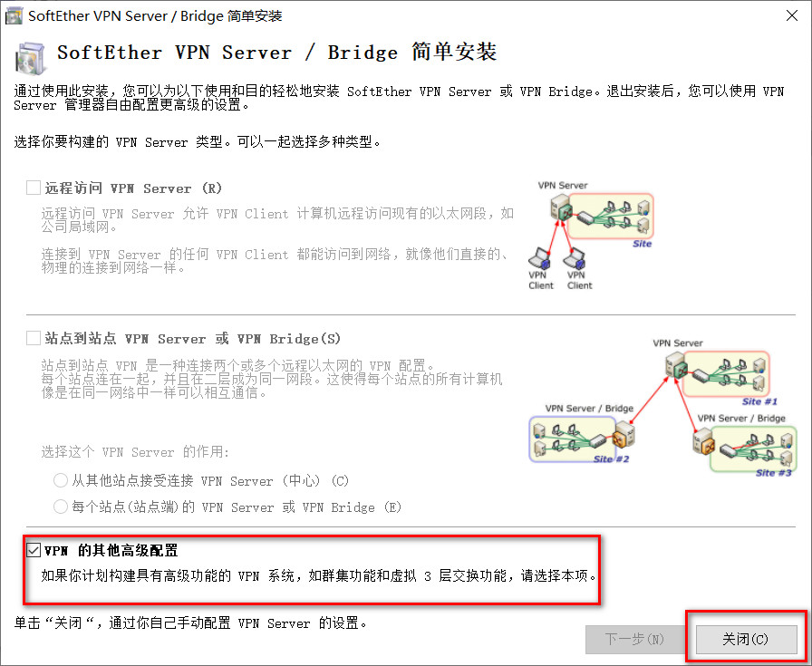

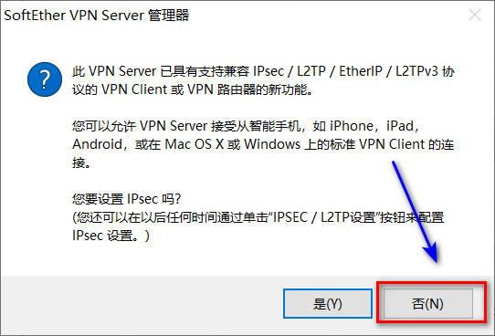

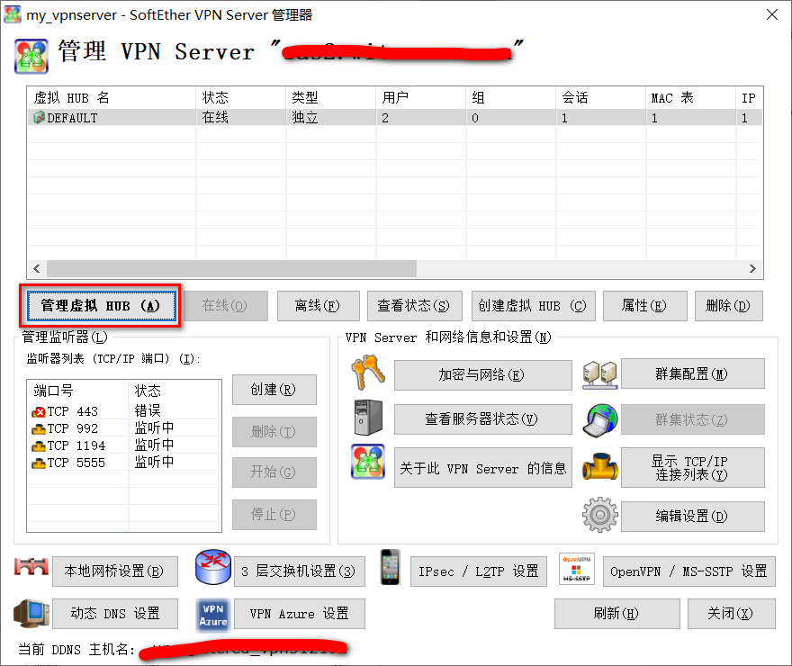

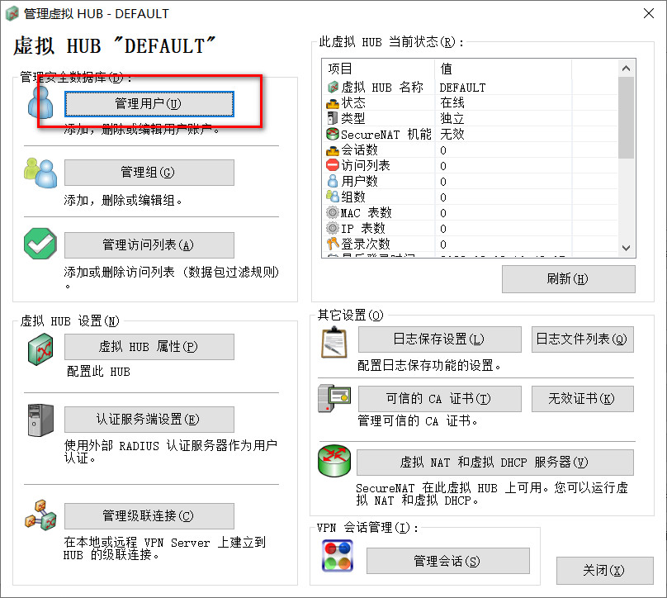

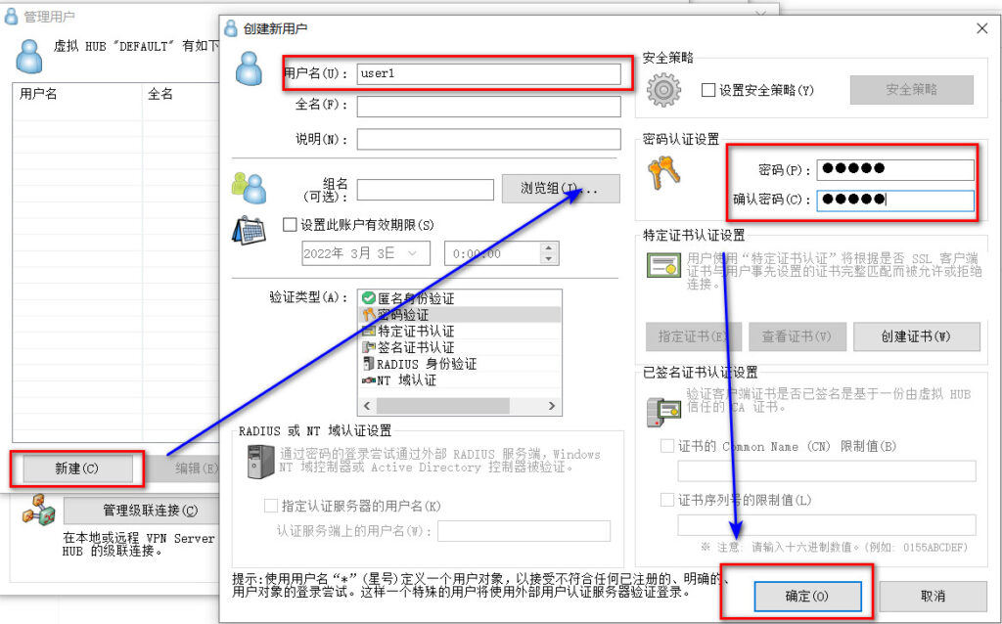

**用户名和密码后期我们连接vpn需要使用**

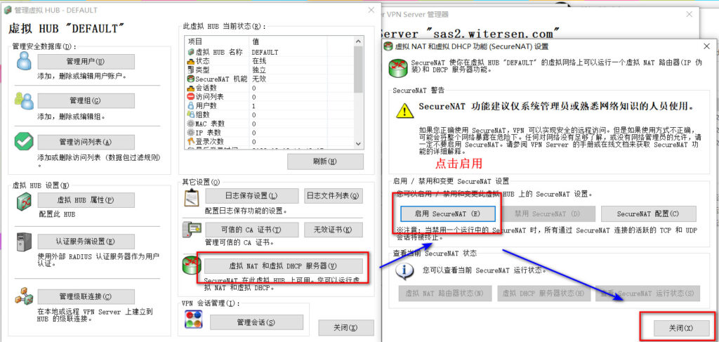

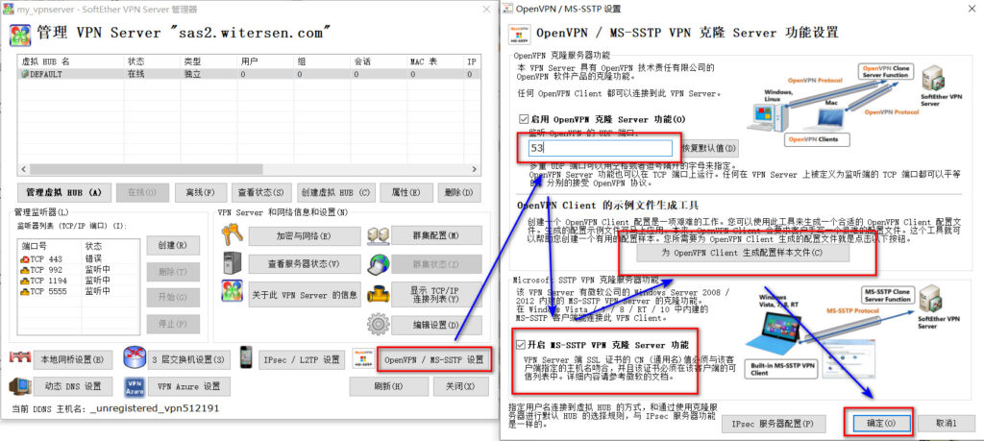

**端口53，如果你用Wireshark 抓到的不是53，那就填你抓到的端口**

最后会生成一个zip文件夹，然后关闭SoftEther VPN Server 管理工具，我们解压文件夹，用记事本打开*********l3.ovpn这个文件（末尾是l3.ovpn的）

Ctrl + F 查询 remote

把remote后端的地址改为你的ip 端口

如 remote 127.0.0.1 53

保存，关闭

打开另一篇文档教程 OpenVPN的使用教程